Środa, 22.12.2021r.
Dzień dobry Słoneczka!

Wczoraj cieszyliśmy się przyjściem zimy, od dzisiaj panuje zima kalendarzowa
Wracamy do tematyki Świąt Bożego Narodzenia.
Zacznijmy dzisiejsze zabawy od obejrzenia filmu o tematyce wigilijnej:
- „Baw się słowami” https://bawsieslowami.tvp.pl/35452393/wigilia
Na pewno znaliście odpowiedzi na pytania z filmu Brawo!
- „Tworzymy opowiadanie” – poniżej umieszczona jest ilustracja, Wasze zadanie to ułożenie do niej opowiadania. Opowiedzcie w kilku zdaniach o uroczystości przedstawionej na obrazku, wymyślcie tytuł do swojego opowiadania.

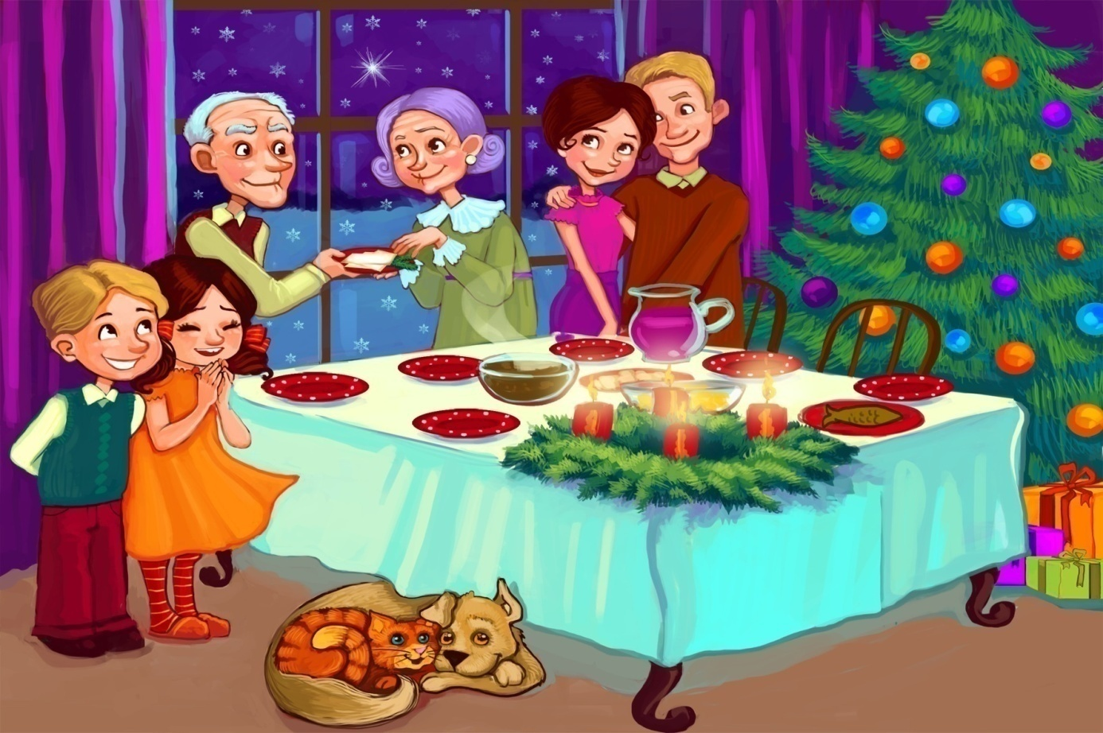

- „Rytmy”

Ela, Ola, Adam i Amelia znaleźli w wigilijny wieczór pod choinką prezenty. Jeżeli chcecie dowiedzieć się, co dostały dzieci, musicie poprawnie uzupełnić rytmy

Ela dostała:

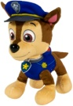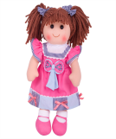 ?

Ola dostała:

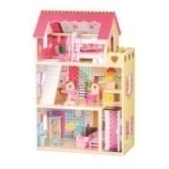 ?

Adam dostał:

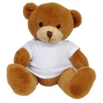 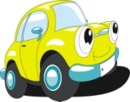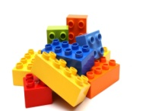 ?

A Amelia znalazła:

?

- „Ćwiczymy czytanie”

Aby sprawdzić, czy dobrze rozwiązaliście poprzednie zadanie przeczytajcie zdania;

To lala Eli.

Ola ma dom.

To auto Adama.

Amelia ma klocki.
- Gimnastyka przy muzyce „Sposób na nudę”
https://www.youtube.com/watch?v=2T6eW_b3saQ
- Zabawy matematyczne.

Przygotujcie kartkę i kredki. Każde zadanie zilustrujcie i zapiszcie. Przykład:

„ Ela ma dwie lalki, pod choinką znalazła jeszcze jedną lalkę. Ile lalek ma Ela?”

i to

czyli

2 + 1 = 3

Zadania dla Was
- Adam powiesił trzy bombki na choince, a Ola dwie. Ile jest bombek na choince?
- Alek zbiera autka. Mama dała mu cztery, a od taty dostał dwa. Ile autek ma teraz Alek?
- Pod choinką były trzy prezenty żółte i trzy czerwone. Ile prezentów leżało pod choinką?

Brawo!
- „Choinka”- praca plastyczna.

Narysujcie własną, najpiękniejszą choinkę, udekorujcie ją według własnego pomysłu

Jeżeli chcecie wykorzystajcie kontur choinki, który znajdziecie na następnej stronie.

To już nasze ostatnie spotkanie przed świętami, dlatego Wam i Waszym bliskim życzymy:

„Zdrowych, wesołych, otulonych śniegiem i ciepłem rodzinnym

Świąt Bożego Narodzenia”

Wasze kochające Panie- Beata, Iwona i Sylwia

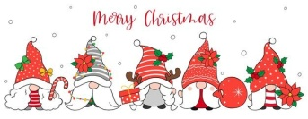

Opracowała Iwona Parzonka

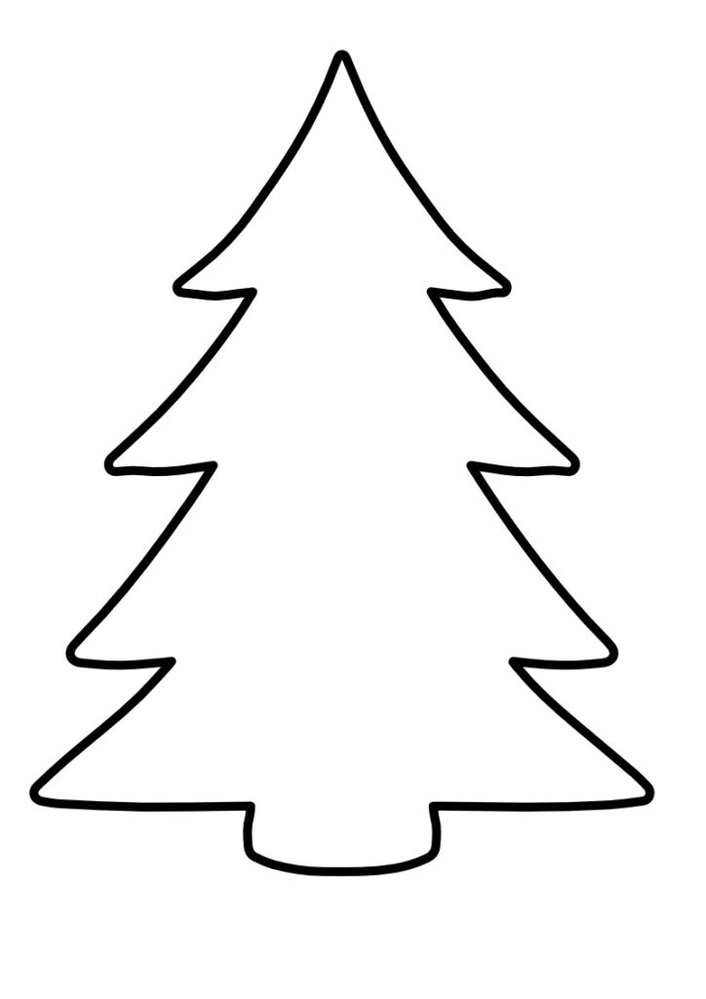rodzicielskie inspiracje.pl

